4 А Литературное чтение на родном (тат) языке
13.04
Тема: А.Алиш.Сертотмас үрдәк.
1.Игътибар белән рәсемнәрне кара. Бу рәсемнәрдә нинди әкияләрнең геройлары сурәтләнгән?. Бу әкиятләрнең авторы кем?
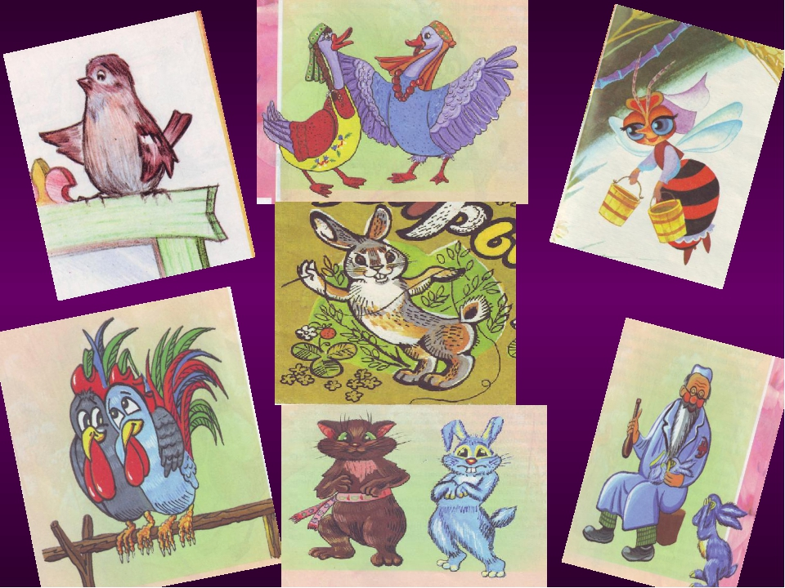

Бүгенге дәрес А.Алиш иҗатына багышланачак. Без Абдулла Алиш әкиятләре белән танышуны дәвам итәрбез.

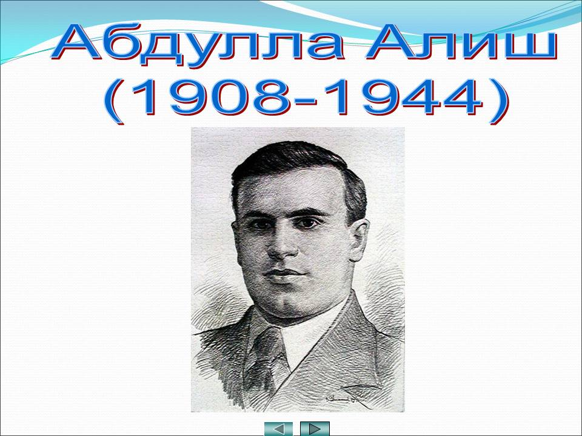

2.Абдулла Алиш ( Габдуллаҗан Габделбари улы Алишев) 1908 елның 15 сентябрендә хәзерге ТР Спас районы Көек авылында урта хәлле крестьян гаиләсендә туа. Укырга-язарга әтисеннән өйрәнә (6-7 яшьтә). Авылдагы башлангыч мәктәптә укый, аннары мәдрәсәдә (1917-1919), соңыннан җиде еллык рус мәктәбен тәмамлый. Мәктәп елларында фәннәрне яхшы үзләштерә, түгәрәкләр, концертлар оештыра; журналлар чыгара, шигырьләр, хикәялэр яза. 1927 елда Казанга килә, Җир төзү техникумында укый. Анда чыккан журналларның редколлегия әгъзасы була.
А.Алишны балаларның яраткан язучысы иткән жанр – әкиятләр. “Капкорсак патша” беренче әкияте, ул “Пионер каләме” журналында басылып чыга. (Хәзер ул “Ялкын” журналы дип атала). Ул 20дән артык әкият яза (1935-1940). Алар кызыклы, җыйнак, образларга бай. Аның “Нечкәбил”, “Чуар тавык”, “ Аерылганны аю ашар, бүленгәнне бүре ашар” һ.б. әкиятләрен балалар яратып укыйлар.
Бөек Ватан сугышы башлангач, Абдулла Алиш сугышка китә. 1941 елның 12 октябрендә әсирлеккә төшә. Берлин янындагы төрмәдә М.Җәлил һәм аның көрәштәшләре белән бергә яшерен оешмада эшли. Бу оешманың эше ачыла һәм җәлилчеләр 1944 нче елның 25 нче августында җәзалап үтерелә.
1996 елда Татарстан Язучылар берлеге Абдулла Алиш исемендәге премия булдырды.

3. 1) Искә төшерик әле, әкиятләр нинди ике төркемгә бүленәләр?
2) Әкиятләр ничә төргә бүленә?
3)Бүген укылачак әкият нинди төргә керә?
Әкиятнең исеменә игътибар ит.Әкият нәрсә турында булыр дип уйлыйсың?
Әкият-пьеса дигән сүзгә игътибар ит. Бу сүзне ничек аңлыйсың?
Пьеса - (франц. "бер кисәк әйбер") - театрда куяр өчен язылган драматик әсәр, сәхнә әсәрләренең гомуми атамасы.
Димәк, бүген укылачак әкият сәхнәдә уйнар өчен язылган, сәхнә әсәре.
4. Ләкин укыганчы, кайбер сүзләрнең мәгънәсен карыйк.
Сер- кешегә белдерергә ярамаган яшерен мәгълүмат.
Тарган- очраган
Күнү - риза булу
Колак салу – тыңлау
Алан – урман эчендә агачсыз, ачык урын
Хуҗалык- йорт(домохозяйство)
Сукмак – тапталган тар юл ( тропинка)

5. Әкиятне укы. 101-124 нчы битләр.
6. Әкияттә сүз нәрсә турында барды?
Әкияттә тагын нинди хайваннар катнаша?
Үрдәкнең фаҗигасе нәрсәдә?
Ә керпе үрдәккә нинди киңәш бирде? ( Тексттан табып укырга)
Бу әкиятне укыганнан соң нинди нәтиҗә ясарга була?
(Күп сөйләргә кирәкми, чит кешегә бөтен сереңне ачма, әйткән серне саклый белергә кирәк). Гаилә сере, дәүләт сере, хәрби сер, табиб сере була. Сер тота белү гадәткә әверелергә тиеш. Сер тота белмәү күңелсез хәлләргә, фаҗигага әверелергә мөмкин. Әйтик, дәүләт серен сату-илгә хыянәт итү дигән сүз. Сер тотмаучыларны хыянәтче, гайбәтче дип атыйлар. Сер саклый белә торган кеше-ышанычлы кеше, ул илен дә, халкын да, дустын да сатмый.
- Өйгә эш бирү.
Ошаган өзеккә рәсем ясап, әкиятне сөйләргә. Татармультфильм тарафыннан тәкъдим ителгән мульфильм карый аласың https://www.youtube.com/watch?v=erMfEwNXl6o

4А Литературное чтение на родном (тат)языке,
16.04
Тема: Һәркемгә үз Ватаны кадерле.Ватаным.Р.Валиев. Разил Вәлиев. «Яшә, көмеш кыңгырау!». Зур тарихлы батыр халкым. Н.Арсланов.Халкыма.(икенче кисәктә)
- Ватан төшенчәсен син ничек аңлыйсың? Ватан нидән башлана? Шушы сорауларга җавап бир.
Ватан дигәч, иң беренче безнең илдә яшәүчеләрнең күз алдына “Россия” сүзе килеп басадыр. Ә Россия ул – ил. Без яшәгән ил.
Россия - дөньядагы иң зур ил. Илебезнең башкаласы бик матур һәм зур шәһәр – Мәскәү.
Һәр илнең үз флагы, гербы һәм гимны була. Илебезнең президенты – В.В. Путин.
Россиядә иң матур республика – Татарстан бар. Республиканың да үз флагы, гербы, гимны бар. Аның башкаласы – данлы Казаныбыз. (Казанны бөтен дөнья татарларының мәркәзе дип тә әйтәләр). Татарстан Республикасы – татар халкының Ватаны. Димәк безнеке дә. Президентыбыз – Р.Н. Миңнеханов.
Республикада 43 район бар. Ә без яшәгәне данлыклы Казан арты-Әтнә районы. Димәк, Әтнә районы да безнең Ватаныбыз.
Алга таба карасак, һәр районда авыллар бар. Һәркем өчен иң матур авыл – туган авылы. Шул авылда туган йорт, гаилә, әти-әни. Димәк, Ватан ул гаиләдән башлана. Ватан ул – туган йорт, гаилә, әти-әни, туган авыл, район, туган Республика, туган ил.
Туган ил, Ватан турында шагыйрьләр бик күп шигырьләр иҗат итә.
- Буген Рәзил Вәлиев шигыре белән танышабыз.

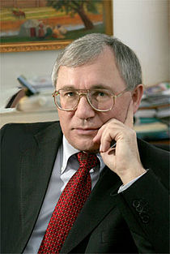

Разил Вәлиев 1947 елның 4 гыйнварында Татарстанның Түбән Кама (элеккеге Ширәмәт) районы Ташлык авылында дөньяга килә. Башлангыч белемне туган авылында ала, Түбән Кама урта мәктәбен 1965 елда тәмамлый. Шул ук елда Казан дәүләт университетының журналистика факультетына укырга керә. Ике курсны тәмамлагач, Татарстан Язучылар берлеге юлламасы белән Мәскәүгә барып, М. Горький исемендәге Әдәбият институтында белем ала.
1972-1981 елларда Р. Вәлиев «Ялкын» журналы редакциясендә әдәби хезмәткәр, әдәби бүлек мөдире, җаваплы сәркатибе вазифаларын башкара. 1981-1984 елларда ул Чаллы Язучылар оешмасының сәркатибе, 1984-1986 елларда Татарстан Язучылар берлегенең идарә рәисе урынбасары, 1986-2000 елларда Татарстан Республикасының Милли китапханә директоры булып эшли.
Разил Вәлиев — Татарстанның һәм Русиянең атказанган мәдәният хезмәткәре (1990, 1997)Татарстан Югары Советы депутаты (1990-1995), 1995 елдан Татарстан халык депутаты, 2000 елдан Татарстан Дәүләт Советының мәдәният, фән, мәгариф һәм милли мәсьәләләр Комитеты рәисе.
3.122 нче биттәге шигырьне укып чык.
4. Сүзлек эше.
Гасырлар китабы- үткәнебез, тарихыбыз;
Яу –дошман , басып алучы.
5.Бу шигырьгә Рәшит Абдуллин көй язган.Тыңлап кара.
https://lightaudio.ru/mp3/рафаэль%20сәхәбиев
6. Өстәмә уку. Р.Вәлиевның “Яшә, көмеш кыңгырау!” шигырен укы
Үз итте безне елгалар,
Эшкә дәште басулар.
Ил гизсәк тә, йөрәкләрдә
Басылмады ярсулар.
Чәчәк җыйдык, гөмбә җыйдык,
Ял иткәндә урманда,
Булыштык без абыйларга,
Җәен иген урганда.
Вакыт таптык уенга да,
Яндык кояш нурында.
Тизрәк барып мәктәпләргә,
Сөйлик шулар турында.
Каршы алыр укытучы,
Каршылар классташлар.
Көмеш авазлы кыңгырау
Тәүге дәресне башлар.
Гел елмаер безгә кояш,
Баш тыгып тәрәзәдән.
Китәрбез белем иленә —
Таныш түгел эзләрдән.
7. Өй эше. 128-129 нчы битләрдәге Нури Арслановның “Халкыма” шигырен сәнгатьле укырга өйрән һәм аудиоязманы WhatsApp аркылы укытучыга җибәр.
Для обратной связи Исмагилова Фардия Ильгизовна 89586138166 , ismajatnija12@yandex.ru

